Annexe 3
Remise à neuf de la « Sainte Catherine » de Michaelina

Le 1er juin 2018, l’exposition « Michaelina » ouvrira ses portes au MAS, et les œuvres de l’artiste exceptionnelle Michaelina Wautier (1604-1689) seront présentées ensemble pour la première fois. L’une des pièces maîtresses est « Le Mariage mystique de sainte Catherine ». Le tableau est cependant en mauvais état, et nécessite une restauration complète pour briller en 2018.

La toile monumentale avec « Le Mariage mystique de sainte Catherine », peinte par Michaelina Wautier en 1649, appartient à la collection du Séminaire Notre-Dame de Namur. Elle y a reçu la place d’honneur dans la salle à manger. Grâce à la signature de l’artiste, à sa précocité et à son iconographie originale, cette œuvre magistrale occupe une place particulière au sein des travaux de Michaelina. Elle ne peut donc pas manquer à la rétrospective que La Maison Rubens organise au MAS.

Restauration à l’IRPA
Avec ses nombreux repeints, craquelures et lacunes, il s’agit cependant d’un tableau en très mauvais état. Une restauration est indispensable pour pouvoir présenter l’œuvre dans toute sa splendeur. Grâce au soutien du Fonds Baillet-Latour, le tableau monumental sera restauré dans les mois à venir à l’Institut royal du Patrimoine artistique (KIK/IRPA) de Bruxelles. C’est ainsi que « Le Mariage mystique de sainte Catherine » quitte pour la première fois depuis des années son emplacement attitré au Séminaire. Le résultat de la restauration pourra être admiré en exclusivité au MAS à partir du 1er juin 2018.

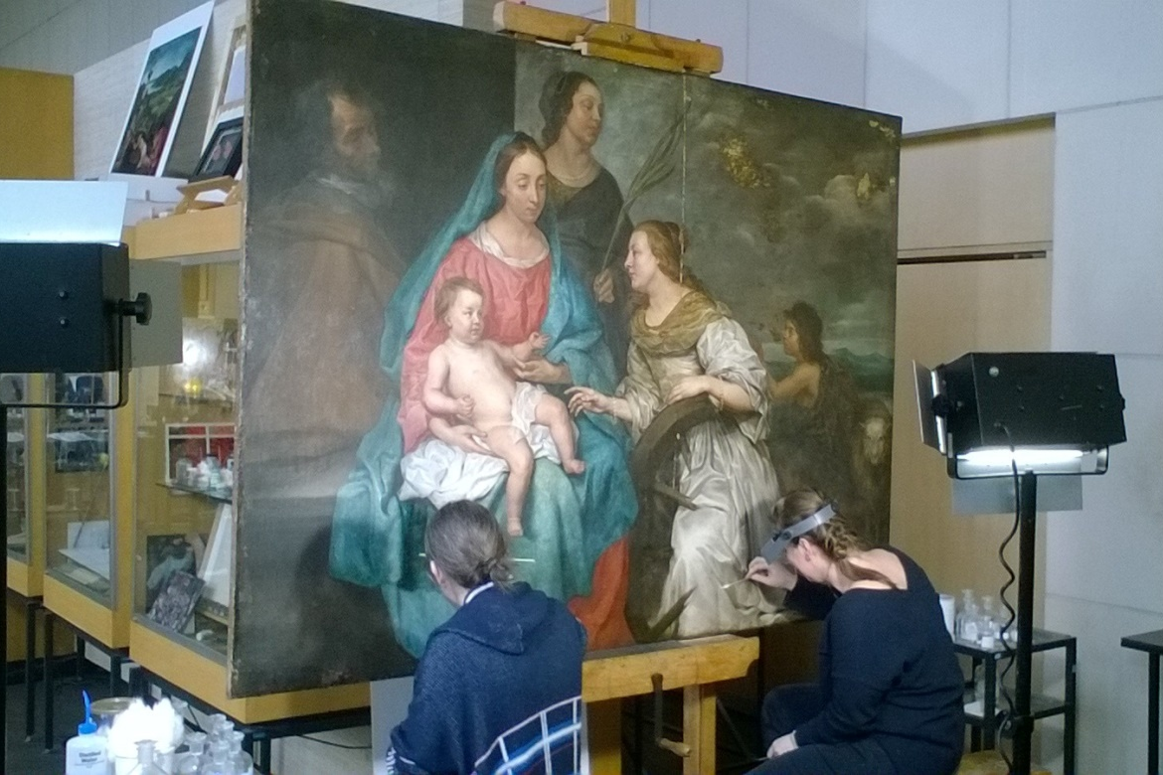

© KIK-IRPA, Bruxelles

